Chemické reakcie a chemické rovnice

Chemické reakcie môžeme zapísať:

a) slovne : *napr. : vodík reaguje s kyslíkom a vzniká voda*

*b) modelmi:* 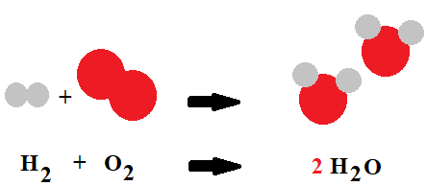

*c)* chemickými rovnicami *napr.: 2 H2 + O2 → 2 H2O*

Chemická rovnica vyjadruje:

* Presný zápis chemickej reakcie pomocou značiek, vzorcov a stechiometrických koeficientov (číslic pred značkami prvkov, vzorcov)
* reaktanty a produkty, ktoré pri reakcii reagujú a vznikajú
* Ich pomery počtov
* skupenstvo reaktantov a produktov (s- tuhé skupenstvo, l – kvapalné skupenstvo, g – plynné skupenstvo, aq – vodný roztok)

Postup pri určovaní stechiometrických koeficientov:

*chemickú reakciu zlučovanie vodíka s kyslíkom zapíšeme .......*

***rovnicou:*** *H2 + O2 → H2O*

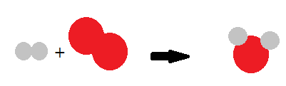

*1. spočítame atómy vodíka najprv na ľavej, potom na pravej strane rovnice, ich počet musí byť rovnaký, ak nie je, musíme vynásobiť ľavú alebo pravú stranu dákym číslom, aby nastala rovnováha*

Ľ(H) = 2 atómy P(H) = 2

Ľ = 2, P = 2

- netreba násobiť, lebo počet prvkov na oboch stranách je rovnaký Ľ = P

2. *spočítame atómy kyslíka najprv na ľavej, potom na pravej strane rovnice, ich počet musí byť rovnaký, ak nie je, musíme vynásobiť ľavú alebo pravú stranu dákym číslom, aby nastala rovnováha*

Ľ(O) = 2 atómy P(O) = 1 atómy

za O nie je žiadne číslo, preto si tam predstavíme číslo 1, lebo 1 sa v chémií nepíše

Ľ = 2, P = 1

Ľ ≠ P -treba násobiť pravú stranu dákym číslom, aby sa strany vyrovnali

H2 + O2 → ? H2O

2 → ? . 1. ....hľadané číslo je číslo 2, lebo keď vynásobíme pravú stranu 2 nastane Ľ= P

2 → 1 . 2

2 → 2

Ľ(O)= P(O)



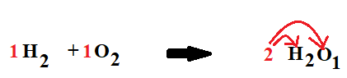-  patrí obom prvkom H2O,

4. Opäť si spočítame počet prvkov: 1.2H, 1.2O → 2.2H, 2.1O lebo je to zlúčenina

5. Porušila sa nám rovnováha s H:

Ľ = 2 , P = 2 . 2 = 4

Musíme nájsť číslo, ktoré zapíšeme na ľavú stranu pred H2, aby sa rovnováha obnovila

Ľ = 2 . 2 = 4 P = 4

Ľ = P

Výsledok: 2 H2 + 1O2 → 2 H2O1 - nezabúdajte 1 sa nepíšu, ja som ich kôli

Skúška: 2.2H, 1.2O → 2.2H, 2.1O vám napísala!!!

4H, 2O → 4H, 2O

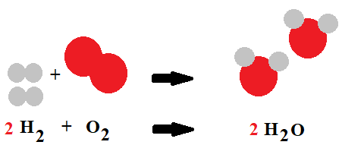

Cvičenie:

1. H2 + Cl2 → HCl

2H 2Cl → 1H 1Cl

Ľ(H) = 2 ≠ P(H) = 1, pravú stranu musím vynásobiť

Ľ(Cl) = 2 ≠ P(Cl) = 1 2, aby nastala rovnováha

výsledok: H2 + Cl2 → 2 HCl 2 platí pre oba prvkyv HCl,

lebo je to zlúčenina

Slkúška: 1.2 1.2 2.1 2.1

2H 2Cl → 2H 2Cl

Ľ(H) = P(H),

Ľ(Cl) = P(Cl)

2. CO + O2 → CO2

1C , 3O → 1C , 2O

Ľ(C) = 1 ...................P = 1

Ľ(O) = 3 ...................P(O) = 2,

ľavú, aj pravú stranu kyslíka (O) musíme vynásobiť nejakými číslami tak, aby ich výsledky boli rovnaké, aby sa Ľ = P

spoločný výsledok po násobení pre čísla 3 a 2 je číslo 6. Preto Ľ stranu vynásobíme 2, P stranu 3 a nastane rovnováha